第1章Hibernate_day03
今日任务
- 案例一:使用Hibernate完成CRM的联系人的保存
- 操作
- 案例二:使用Hibernate完成CRM用户分配角色的操作
教学导航
教学目标
教学方法 | 案例驱动法

案例一：完成CRM的联系人的保存操作

案例需求:

需求描述
一个客户对应多个联系人，单独在联系人管理模块中对联系人信息进行维护，功能包括：
添加联系人、修改联系人、删除联系人。
添加联系人：添加联系人时指定所属客户，添加信息包括联系人名称、联系电话等
修改联系人：允许修改联系人所属客户、联系人名称、联系人电话等信息
删除联系人：删除客户的同时删除下属的联系人，可以单独删除客户的某个联系人
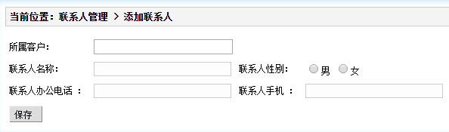

相关知识点

Hibernate的一对多关联映射

创建表：
创建联系人表cst_linkman。
导入crm/sql/ crm_cst_linkman.sql

联系人表中存在外键（lkm_cust_id 即所属客户id），外键指向客户表：
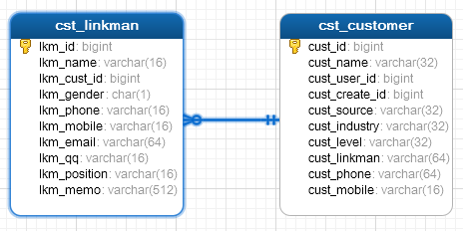
ALTER TABLE cst_linkman
ADD CONSTRAINT `FK_cst_linkman_lkm_cust_id` FOREIGN KEY (`lkm_cust_id`) REFERENCES `cst_customer` (`cust_id`) ON DELETE NO ACTION ON UPDATE NO ACTION

创建类:
客户的实体：
public class Customer {
private Long cust_id; // OID
private String cust_name;
private Long cust_user_id;
private Long cust_create_id;
private String cust_source;
private String cust_industry;
private String cust_level;
private String cust_linkman;
private String cust_phone;
private String cust_mobile;

// 一个客户对应多个联系人:放的是联系人的集合.(Hibernate默认使用的集合是Set集合.)
private Set<LinkMan> linkMans = new HashSet<LinkMan>();
}

联系人的实体：
public class LinkMan {
private Long lkm_id;
private String lkm_name;
private String lkm_gender;
private String lkm_phone;
private String lkm_mobile;
private String lkm_email;
private String lkm_qq;
private String lkm_position;
private String lkm_memo;

// 联系人关联的客户对象:
private Customer customer;// ORM框架 Object
}

创建映射:
【客户的映射】
<hibernate-mapping>
<class name="cn.itcast.hibernate.domain.Customer" table="cst_customer">
<id name="cust_id">
<generator class="native"/>
</id>

<property name="cust_name" length="32"/>
<property name="cust_user_id" column="cust_user_id"/>
<property name="cust_create_id" column="cust_create_id"/>
<property name="cust_source" column="cust_source"/>
<property name="cust_industry" column="cust_industry"/>
<property name="cust_level" column="cust_level"/>
<property name="cust_linkman" column="cust_linkman"/>
<property name="cust_phone" column="cust_phone"/>
<property name="cust_mobile" column="cust_mobile"/>

<!-- 配置关联对象 -->
<!--
set标签:
* name属性:多的一方的集合的属性名称.
-->
<set name="linkMans">
<!--
key标签 :
* column属性:多的一方的外键的名称.
-->
<key column="lkm_cust_id"></key>
<!--
one-to-many标签:
* class属性:多的一方的类全路径
-->
<one-to-many class="cn.itcast.hibernate.domain.LinkMan"/>
</set>
</class>
</hibernate-mapping>

【联系人映射】
<hibernate-mapping>
<class name="cn.itcast.hibernate.domain.LinkMan" table="cst_linkman">
<id name="lkm_id" column="lkm_id">
<generator class="native"/>
</id>

<property name="lkm_name"/>
<property name="lkm_gender"/>
<property name="lkm_phone"/>
<property name="lkm_mobile"/>
<property name="lkm_email"/>
<property name="lkm_qq"/>
<property name="lkm_position"/>
<property name="lkm_memo"/>

<!-- 配置关联对象: -->
<!--
many-to-one:标签.代表多对一.
* name :一的一方的对象的名称.
* class :一的一方的类的全路径.
* column :表中的外键的名称.
-->
<many-to-one name="customer" class="cn.itcast.hibernate.domain.Customer" column="lkm_cust_id"/>
</class>
</hibernate-mapping>

将映射添加到配置文件
<mapping resource="com/itheima/domain/LinkMan.hbm.xml"/>

编写测试代码：
@Test
// 向客户 和 联系人中同时保存数据：
public void demo1(){
Session session = HibernateUtils.getCurrentSession();
Transaction tx = session.beginTransaction();

// 创建一个客户
Customer customer = new Customer();
customer.setCust_name("张总");

// 创建两个联系人:
LinkMan linkMan1 = new LinkMan();
linkMan1.setLkm_name("秦助理");

LinkMan linkMan2 = new LinkMan();
linkMan2.setLkm_name("胡助理");

// 建立关系:
customer.getLinkMans().add(linkMan1);
customer.getLinkMans().add(linkMan2);

linkMan1.setCustomer(customer);
linkMan2.setCustomer(customer);

session.save(customer);
session.save(linkMan1);
session.save(linkMan2);

tx.commit();
}

一对多的相关操作:

级联保存
【操作一个对象的时候，将关联对象一并操作.】
级联是有方向性:
* 保存客户的时候级联保存联系人.
@Test
/**
* 测试级联保存:
* * 保存客户 同时 级联保存联系人.
* 在set集合上配置cascade=”save-update”
*/
public void demo3(){
Session session = HibernateUtils.getCurrentSession();
Transaction tx = session.beginTransaction();

// 保存客户:
Customer customer = new Customer();
customer.setCust_name("陈总");
// 保存联系人:
LinkMan man1 = new LinkMan();
man1.setLkm_name("小花");

// 建立关系:
customer.getLinkMans().add(man1);
man1.setCustomer(customer);

// 执行保存操作:
session.save(customer); // TransientObjectException:customer变为持久态对象,man 还是瞬时态对象.
// session.save(man1);

tx.commit();
}

【保存联系人的时候级联保存客户.】
@Test
/**
* 测试级联保存:
* * 保存联系人 级联 保存客户.
* 在many-to-one上配置cascade=”save-update”
*/
public void demo4(){
Session session = HibernateUtils.getCurrentSession();
Transaction tx = session.beginTransaction();

// 保存客户:
Customer customer = new Customer();
customer.setCust_name("肖总");
// 保存联系人:
LinkMan man1 = new LinkMan();
man1.setLkm_name("小娇");

// 建立关系:
customer.getLinkMans().add(man1);
man1.setCustomer(customer);

// 执行保存操作:
// session.save(customer); // TransientObjectException:customer变为持久态对象,man 还是瞬时态对象.
session.save(man1);

tx.commit();
}

测试对象的导航的问题
@Test
/**
* 测试关联对象的导航:
* * 保存一个客户 和 3个联系人. 双方都配置了cascade="save-update"
*/
public void demo5(){
Session session = HibernateUtils.getCurrentSession();
Transaction tx = session.beginTransaction();

// 保存客户:
Customer customer = new Customer();
customer.setCust_name("肖老板");

LinkMan linkMan1 = new LinkMan();
linkMan1.setLkm_name("大娇");
LinkMan linkMan2 = new LinkMan();
linkMan2.setLkm_name("中娇");
LinkMan linkMan3 = new LinkMan();
linkMan3.setLkm_name("小娇");

// 设置关系：
linkMan1.setCustomer(customer);

customer.getLinkMans().add(linkMan2);
customer.getLinkMans().add(linkMan3);

// 执行如下的操作:
// session.save(linkMan1); // 执行几条 insert 语句. 4条.

// session.save(customer); // 执行几条 insert 语句. 3条

session.save(linkMan2); // 执行几条 insert语句 1条.
tx.commit();
}

Hibernate的级联删除
【删除客户的时候同时删除客户的联系人】
@Test
/**
* 测试级联删除
* 删除客户的时候 删除联系人：
* 需要在Customer.hbm.xml中set标签上配置cascade="delete"
*/
public void demo6(){
Session session = HibernateUtils.getCurrentSession();
Transaction tx = session.beginTransaction();

Customer customer = session.get(Customer.class, 1l);
session.delete(customer);

// 不能级联删除的.
/*Customer customer = new Customer();
customer.setCust_id(1l);

session.delete(customer);*/
tx.commit();
}

【删除联系人的时候同时删除客户.】
@Test
/**
* 测试级联删除
* 删除联系人 同时删除 客户：
* 需要在LinkMan.hbm.xml中many-to-one标签上配置cascade="delete"
*/
public void demo7(){
Session session = HibernateUtils.getCurrentSession();
Transaction tx = session.beginTransaction();

LinkMan linkman = session.get(LinkMan.class, 1l);

session.delete(linkman);

tx.commit();
}

双向关联产生多余的SQL语句
@Test
/**
* 更改联系人所属的客户
* * 双向关联 会产生多余的SQL：
*/
public void demo8(){
Session session = HibernateUtils.getCurrentSession();
Transaction tx = session.beginTransaction();

LinkMan linkman = session.get(LinkMan.class, 5l);

Customer customer = session.get(Customer.class, 4l);
// 双向关联:
linkman.setCustomer(customer);
customer.getLinkMans().add(linkman);

tx.commit();
}

原理:
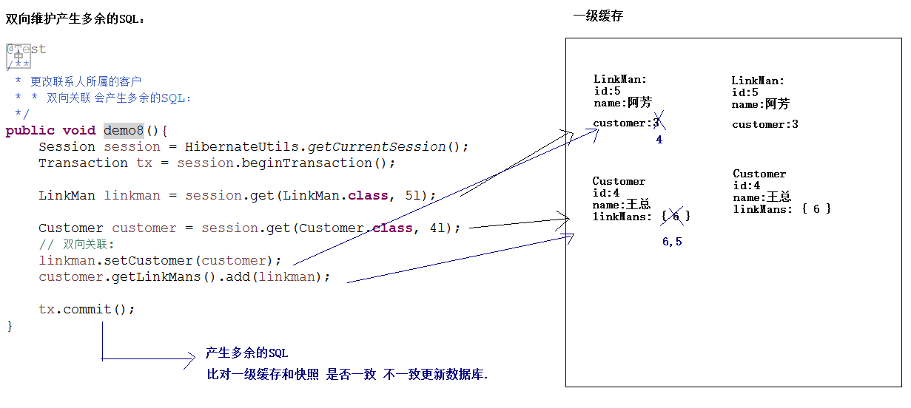

一的一方放弃外键的维护权:

案例二：完成CRM的用户分配角色的操作

案例需求

需求描述
用户即使用系统的用户，包括业务员、总经理等角色，不同类型的用户使用系统不同的功能，本功能要完成给用户分配角色，功能包括：给用户分配权限、取消用户分配的角色

相关知识点

Hibernate的多对多关联关系映射

创建表:
创建sys_user、sys_role、sys_user_role三张表。

数据模型如下：
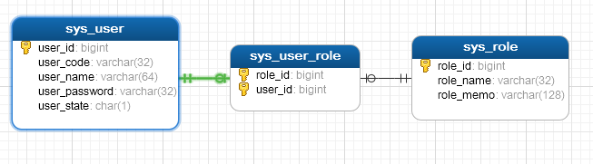
先后导入下边的sql：
crm_sys_user.sql
crm_sys_role.sql
crm_sys_user_role.sql

创建实体
【用户实体】
public class User {

private Long uid;
private String username;
private String password;

// 一个用户有多个角色:
private Set<Role> roles = new HashSet<Role>();
...
}
【角色实体】
public class Role {
private Long rid;
private String rname;

// 一个角色中有多个所属的用户:
private Set<User> users = new HashSet<User>();
...
}

创建映射
【用户的映射:】
<hibernate-mapping>
<class name="com.itheima.domain.User">
<id name="uid" column="uid">
<generator class="native"/>
</id>

<property name="username" length="20"></property>
<property name="password" length="20"></property>

<!-- 配置关联关系 -->
<!-- name:角色集合的属性名称 table:-->
<set name="roles" table="user_role">
<!-- 当前类中在中间表的外键的名称 -->
<key column="uno"></key>
<!-- class:关联的另一方的多的类全路径.column:另一方在中间表中的外键名称: -->
<many-to-many class="com.itheima.domain.Role" column="rno"></many-to-many>
</set>
</class>
</hibernate-mapping>

【角色的映射:】
<hibernate-mapping>
<class name="com.itheima.domain.Role">
<id name="rid">
<generator class="native"/>
</id>

<property name="rname" length="20"/>

<!-- 配置角色的关联的映射 -->
<set name="users" table="user_role">
<key column="rno"></key>
<many-to-many class="com.itheima.domain.User" column="uno"></many-to-many>
</set>
</class>
</hibernate-mapping>

在核心配置中加入映射文件
<!-- 加载映射 -->
<mapping resource="com/itheima/domain/User.hbm.xml"/>
<mapping resource="com/itheima/domain/Role.hbm.xml"/>

编写测试类
@Test
/**
* 保存操作:
*/
public void demo1(){
Session session = HibernateUtils.getCurrentSession();
Transaction tx = session.beginTransaction();

// 保存两个用户:
User user1 = new User();
user1.setUsername("张三");
User user2 = new User();
user2.setUsername("李四");

// 保存三个角色
Role role1 = new Role();
role1.setRname("经理");
Role role2 = new Role();
role2.setRname("助理");
Role role3 = new Role();
role3.setRname("前台");

// 设置关系：
user1.getRoles().add(role2);
user1.getRoles().add(role3);

user2.getRoles().add(role1);
user2.getRoles().add(role2);

role1.getUsers().add(user2);
role2.getUsers().add(user1);
role2.getUsers().add(user2);
role3.getUsers().add(user1);

session.save(user1);
session.save(user2);
session.save(role1);
session.save(role2);
session.save(role3);

tx.commit();
}

多对多的相关操作

级联保存
【保存用户级联角色】
@Test
/**
* 多对多只保存一边 也是不可以的.
* 配置级联:保存用户级联角色.在User.hbm.xml中<set>上配置 cascade="save-update"
*/
public void demo2(){
Session session = HibernateUtils.getCurrentSession();
Transaction tx = session.beginTransaction();

// 创建两个两个用户:
User user1 = new User();
user1.setUser_name("张勇");

User user2 = new User();
user2.setUser_name("王强");
// 创建三个角色:
Role role1 = new Role();
role1.setRole_name("行政管理");
Role role2 = new Role();
role2.setRole_name("人事管理");
Role role3 = new Role();
role3.setRole_name("财务管理");

// 建立关系：如果建立了双向的关系 一定要有一方放弃外键维护权.
user1.getRoles().add(role1);
user1.getRoles().add(role3);

user2.getRoles().add(role2);
user2.getRoles().add(role3);

role1.getUsers().add(user1);
role2.getUsers().add(user2);

role3.getUsers().add(user1);
role3.getUsers().add(user2);

session.save(user1);
session.save(user2);
/*session.save(role1);
session.save(role2);
session.save(role3);
*/
tx.commit();
}

【保存角色级联用户】
@Test
/**
* 多对多只保存一边 也是不可以的.
* 配置级联:保存角色 级联用户 在Role.hbm.xml中配置cascade="save-update"
*/
public void demo3(){
Session session = HibernateUtils.getCurrentSession();
Transaction tx = session.beginTransaction();

// 创建两个两个用户:
User user1 = new User();
user1.setUser_name("张勇");

User user2 = new User();
user2.setUser_name("王强");
// 创建三个角色:
Role role1 = new Role();
role1.setRole_name("行政管理");
Role role2 = new Role();
role2.setRole_name("人事管理");
Role role3 = new Role();
role3.setRole_name("财务管理");

// 建立关系：如果建立了双向的关系 一定要有一方放弃外键维护权.
user1.getRoles().add(role1);
user1.getRoles().add(role3);

user2.getRoles().add(role2);
user2.getRoles().add(role3);

role1.getUsers().add(user1);
role2.getUsers().add(user2);

role3.getUsers().add(user1);
role3.getUsers().add(user2);

/*session.save(user1);
session.save(user2);*/
session.save(role1);
session.save(role2);
session.save(role3);

tx.commit();
}

级联删除:（了解）
【删除用户级联角色】
@Test
// 级联删除: 删除用户 级联删除 角色.
public void demo4(){
Session session = HibernateUtils.getCurrentSession();
Transaction tx = session.beginTransaction();

User user = session.get(User.class, 1l);
session.delete(user);

tx.commit();
}
【删除角色级联删除用户】
@Test
// 级联删除: 删除角色 级联删除 用户.
public void demo5(){
Session session = HibernateUtils.getCurrentSession();
Transaction tx = session.beginTransaction();

Role role = session.get(Role.class, 3l);
session.delete(role);

tx.commit();
}

多对多的其他操作：
【删除某个用户的角色】
@Test
// 将2号用户中的1号角色去掉.
public void demo6(){
Session session = HibernateUtils.getCurrentSession();
Transaction tx = session.beginTransaction();

// 查询2号用户：
User user = session.get(User.class, 2l);
// 查询1号角色
Role role = session.get(Role.class, 1l);

// 操作集合 相当于 操作中间表.
user.getRoles().remove(role);

tx.commit();
}
【将某个用户的角色改选】
@Test
// 将2号用户中的1号角色去掉 改为3号角色
public void demo7(){
Session session = HibernateUtils.getCurrentSession();
Transaction tx = session.beginTransaction();

// 查询2号用户：
User user = session.get(User.class, 2l);
// 查询1号角色
Role role1 = session.get(Role.class, 1l);
// 查询3号角色
Role role3 = session.get(Role.class, 3l);

user.getRoles().remove(role1);
user.getRoles().add(role3);

tx.commit();
}
【给某个用户添加新角色】
@Test
// 给1号用户添加2号角色
public void demo8(){
Session session = HibernateUtils.getCurrentSession();
Transaction tx = session.beginTransaction();

// 查询1号用户：
User user = session.get(User.class, 1l);
// 查询2号角色:
Role role = session.get(Role.class, 2l);

user.getRoles().add(role);
tx.commit();
}

